**Бровка Ян Тимофеев (Browka Jan)**

14 ноября 1792 г – крещение (НИАБ 136-13-894, лист 17об, №74/1792-р (ориг)).

**НИАБ 136-13-894:** Лист 17-об. **Метрическая запись №74/1792-р (ориг).**

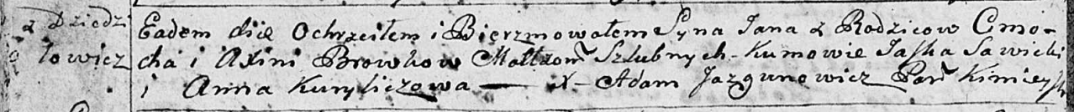

Дедиловичская Покровская церковь. 14 ноября 1792 года. Метрическая запись о крещении.

Browka Jan – сын родителей с деревни Дедиловичи.

Browka Cimoch – отец.

Browkowa Axinia – мать.

Sawicki Jaśka - кум.

Kuryliczowa Anna - кума.

Jazgunowicz Antoni – ксёндз.